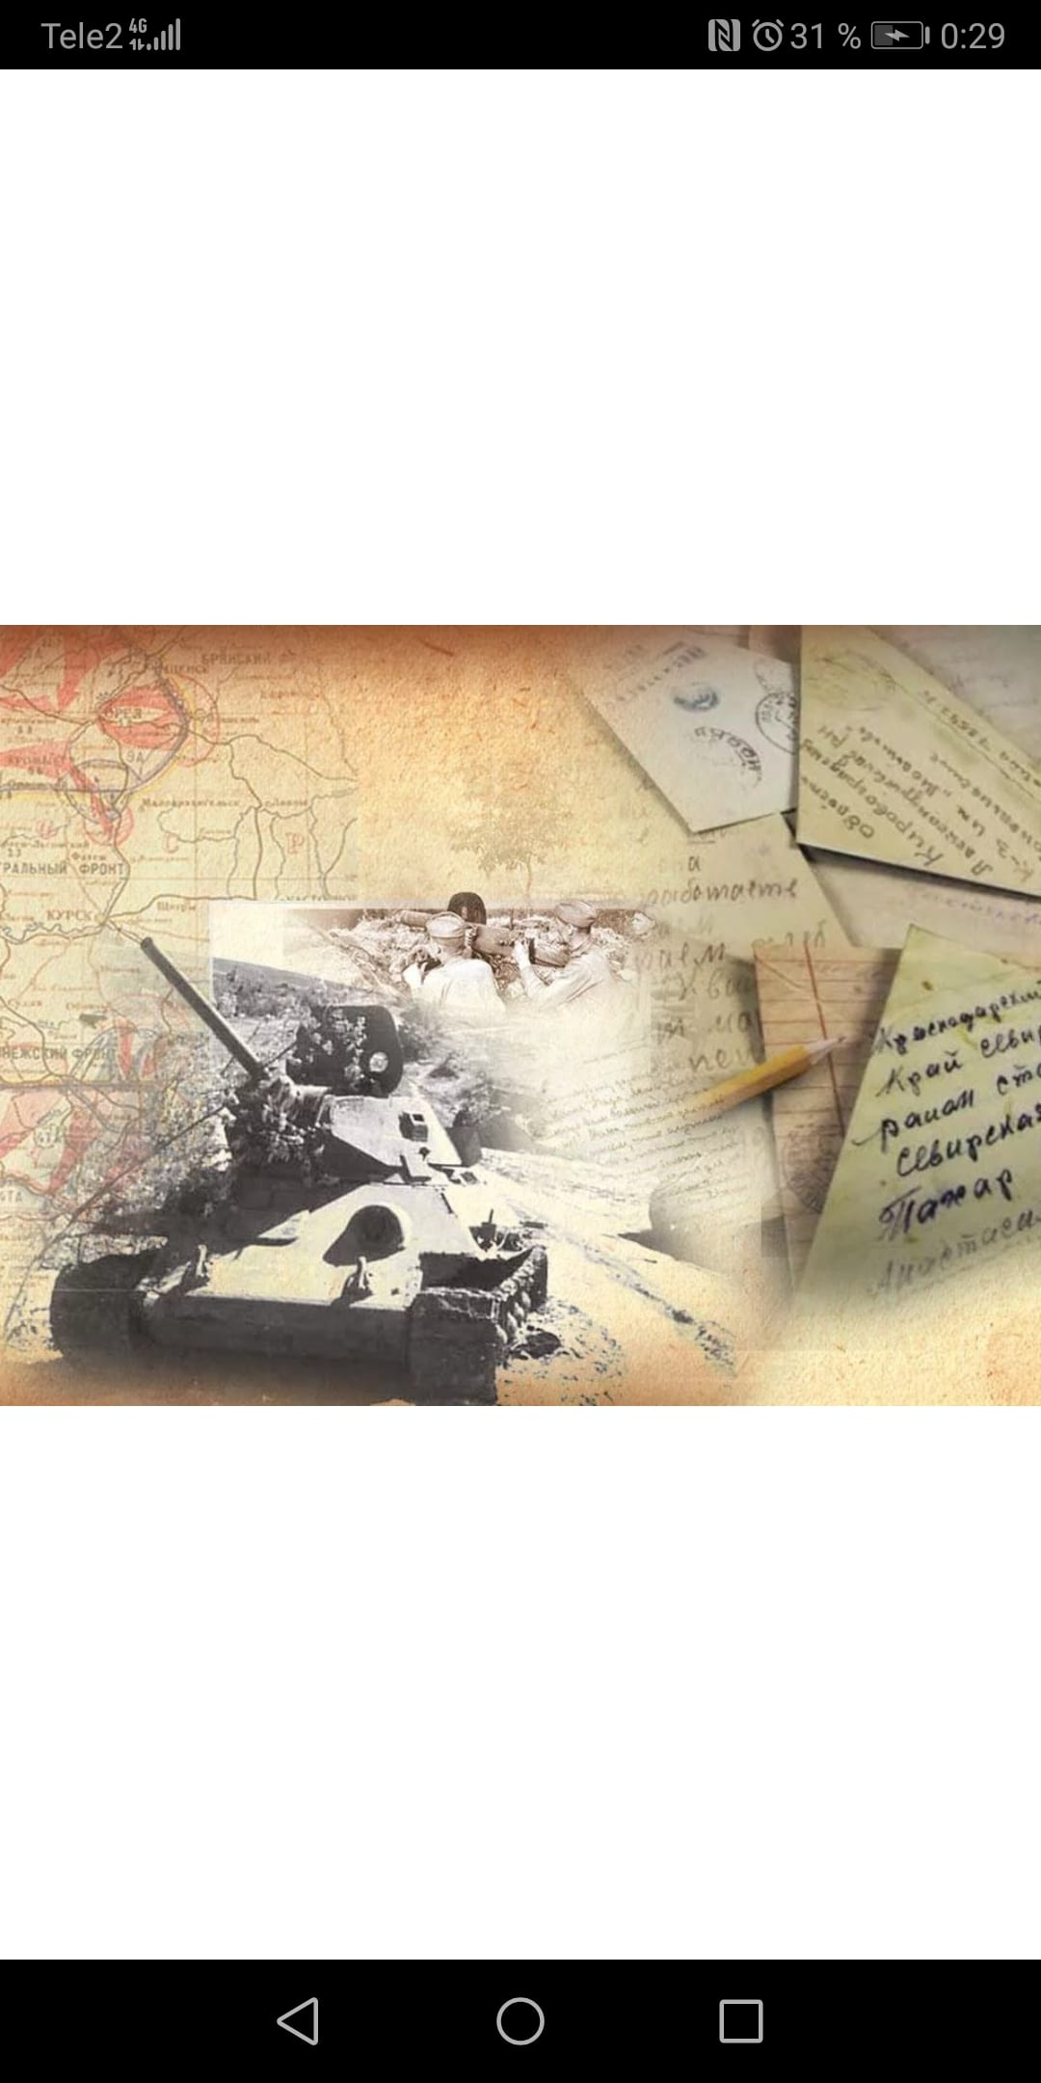
МАУ «Детский оздоровительный лагерь круглогодичного действия» « Юность»

Методическая разработка
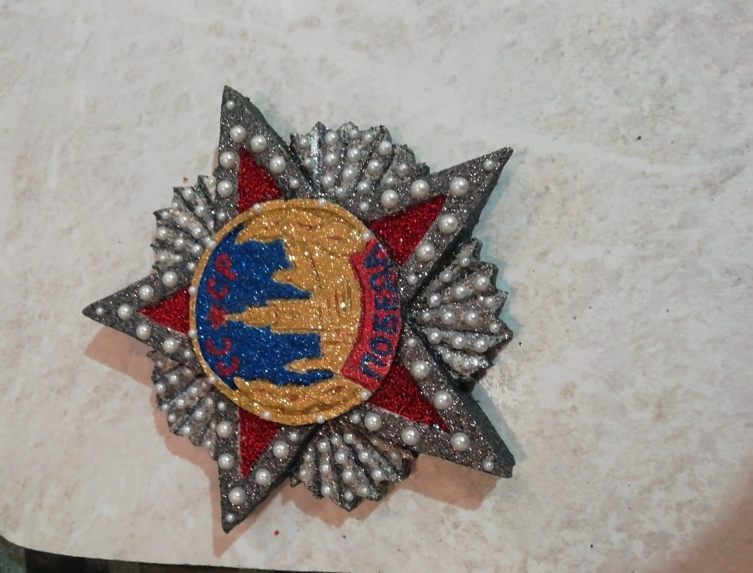

«Орден Победа»

Выполнил воспитатель:
Госс Юлия Викторовна

Прокопьевский муниципальный округ

Название занятия «ОРДЕН ПОБЕДА»
Цель: создание условий практико-ориентированного обучения, воспитания и развития детей в целях обеспечения их гармоничного формирования и адаптации в современном технологическом мире; создать благоприятные условия для формирования умения выполнять фигурки из гипса;
познакомить детей с новым поделочным материалом.

Задачи:
Образовательные: научить детей делать фигурки из гипса, планировать свою работу, экономно расходовать материалы.

Развивающие: развивать словесно-логическое мышление, речевую и мыслительную деятельность, память, внимание, воображение, развивать способности к обобщению, систематизации полученных знаний, совершенствовать развитие мелкой моторики рук, развитие глазомера.

Воспитательные: воспитывать аккуратность, любовь к труду, ответственность за качество выполненной работы, формировать культуру труда.

Место проведения: кабинет профориентации.

Время проведения: 45 мин.

Оборудование и материалы: Гипс строительный, лак бесцветный, блёстки нужного цвета, декоративные камни - жемчужены разных размеров, клей пистолет, клеевые стержни, коробка 25/25 для заливки детали, резак с разными насадками, кисть, бисер.

Ход занятия

1. Организационно.
Приветствие.
Воспитатель: Здравствуйте ребята! Сегодня наша тема занятия «Изготовления ордена победа»

Мы пришли сюда учиться,
Не лениться, а трудиться.
Работаем старательно,
Слушаем внимательно.

2.Поисковый.

Воспитатель: Ребята, давайте подготовим ваше рабочее место к работе. Посмотрите и проверьте, всё ли необходимое для урока лежит у вас на столе. Уберите всё лишнее со стола, не забывайте о правилах безопасности.
Воспитатель: А кто-нибудь из вас знает, где применяется гипс и что из него изготавливают? Ответы детей.

Воспитатель: Гипс – это минерал, который становится твердым после добавления в него воды. Желтоватые и более плотные разновидности гипса являются хорошим поделочным материалом.
Минерал гипс после добычи и переработки широко используется в промышленности, строительстве, ремонте, медицине, как скульптурный материал и т.д. Широкое применение в архитектуре гипс получил в Античной культуре.
Скульптурный гипс, так же как и медицинский, характеризуется чистотой и хорошим помолом. Этот материал широко используется в скульптуре для изготовления прочных форм или фигур. Изделия из скульптурного гипса могут служить основой для декупажа или для росписи. Несмотря на то, что этот материал в застывшем виде является достаточно пористым и хрупким, он может применяться для изготовления уличной скульптуры и идеален для создания элементов интерьера и декоративных фигурок. Как раз сегодня мы будем изготавливать декоративную фигурку из гипса.

Показать образец.
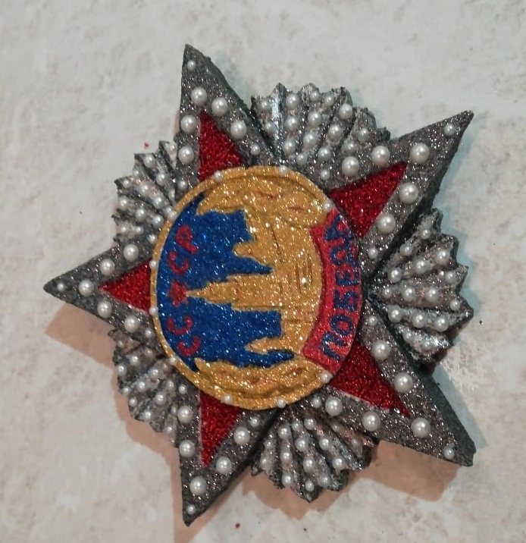

Воспитатель: Мы будем использовать гипс быстротвердеющий — начало схватывания не ранее 2 мин., конец — не позднее 15 мин. Так как работать с гипсом нужно быстро, важно хорошо подготовиться и внимательно соблюдать технологию изготовления фигурки.
Воспитатель: Прежде, чем мы приступим к работе, давайте вспомним технику безопасности.

Правила работы с гипсом
- Не допускать попадания сухого гипса в глаза. При попадании промыть большим количеством воды.
- Не допускать попадания гипсовой пыли в дыхательные пути.
- Гипс должен храниться в сухом месте. Емкости для хранения перед каждым новым заполнением должны очищаться.
- Используемые при работе с гипсами приборы и принадлежности должны быть чистыми, без остатков использованного ранее гипса.
- Для получения заданного состава из гипса соблюдать соотношение порошка и воды.
- Вода и порошок должны иметь температуру 20(+1\-1) градусов С.
- Порошок следует медленно засыпать в воду и давать ему погрузиться в воде. И только потом начинать мешать шпателем. При замешивании вручную это время составляет 1 минуту.
- Гипсовая смесь должна сразу же после замешивания выливаться в форму. Время заливки нельзя увеличивать за счет вибрации и тем более добавлением воды!
- С гипсом можно работать до начала времени схватывания!
- Гипс начинает твердеть, когда исчезает блеск с поверхности.
- Гипсовую модель можно вынимать из оттиска, когда температура модели понижается.
- Работа с гипсом сильно сушит кожу рук. По возможности, надо работать в тонких защитных перчатках. Если надо почувствовать материал пальцами, то после работы тщательно вымыть руки и нанести на кожу крем.
- Всегда нужно замешивать гипс небольшими порциями, чтобы успеть его выработать.
- Остатки гипсового раствора ни в коем случае не выливать в канализацию или раковину! Застыв в трубе гипс испортит ее. Дождаться пока остаток гипса в емкости, где замешивали раствор, застынет, обстучать емкость со всех сторон, чтобы гипс отошел от стенок, и вытряхнуть его в мусорное ведро или закопать в землю как удобрение.

3. Практическая работа

1. обычный строительный гипс и замесить гипсовый раствор. Пропорции воды и гипса, рекомендованные производителем, можно посмотреть на упаковке от гипса. В нашем случае пропорции 1:2.

2. Гипсовый раствор аккуратно вылить в форму25/25, немного обстучать формочку, чтобы вышел воздух. Дать заготовке высохнуть, примерно 10-15 мин.

Физкультминутка

Пока наши фигура застывает проведём физкультминутку.
Руки подняли и покачали-
Это деревья в лесу.
Руки согнули, кисти встряхнули-
Ветер сбивает росу.
В стороны руки, плавно помашем-
Это к нам птицы летят.
Как они тихо садятся, покажем,
Крылья сложим назад.
Дети: Маме, папе, бабушке, дедушке, сестре, брату.

3. Отделить заготовку от формы. Работу выполнять не торопясь, аккуратно.
Излишки можно срезать канцелярским ножом. (гипс легко режется).

4. Наносим карандашом нужный рисунок и аккуратно вырезаем, придавая объём ордену.
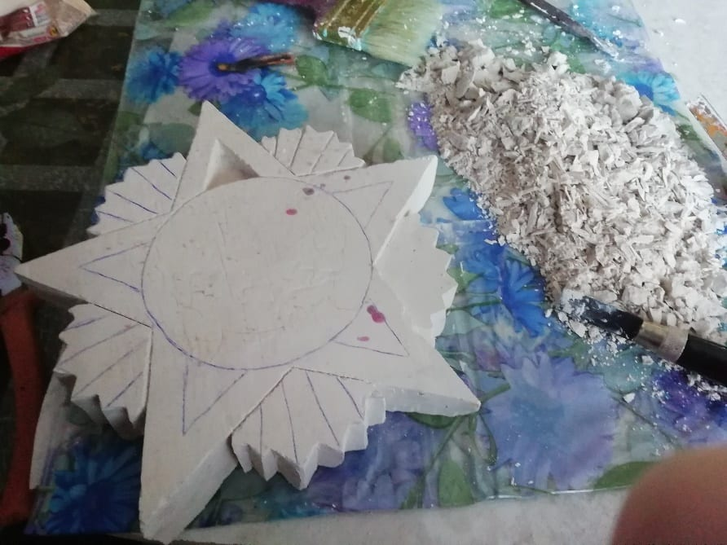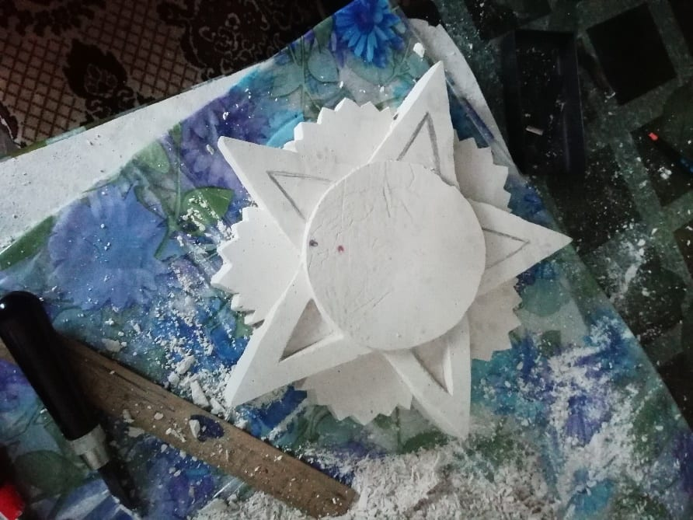
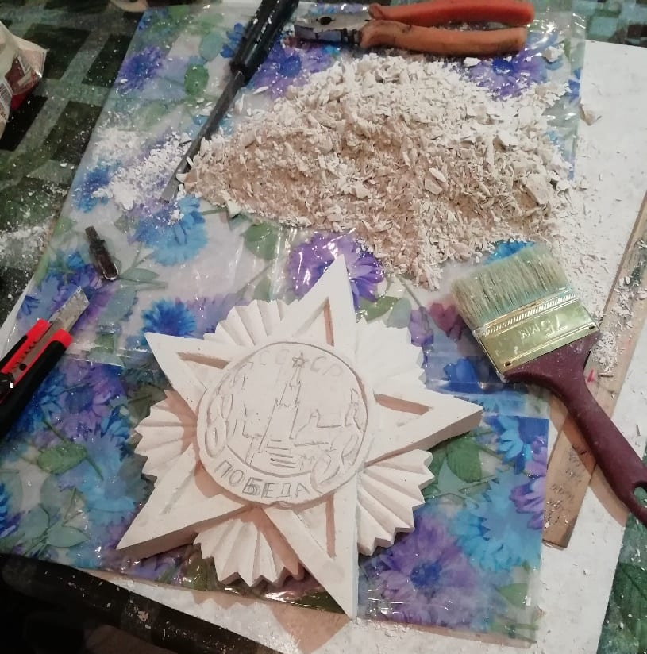

5. На готовый вырезанный орден начинаем наносить оформление в красках. Смешиваем бисер с лаком вливаем в треугольники. Смешиваем блёстки разного цвета с лаком и наносим слой за слоем по цветам.
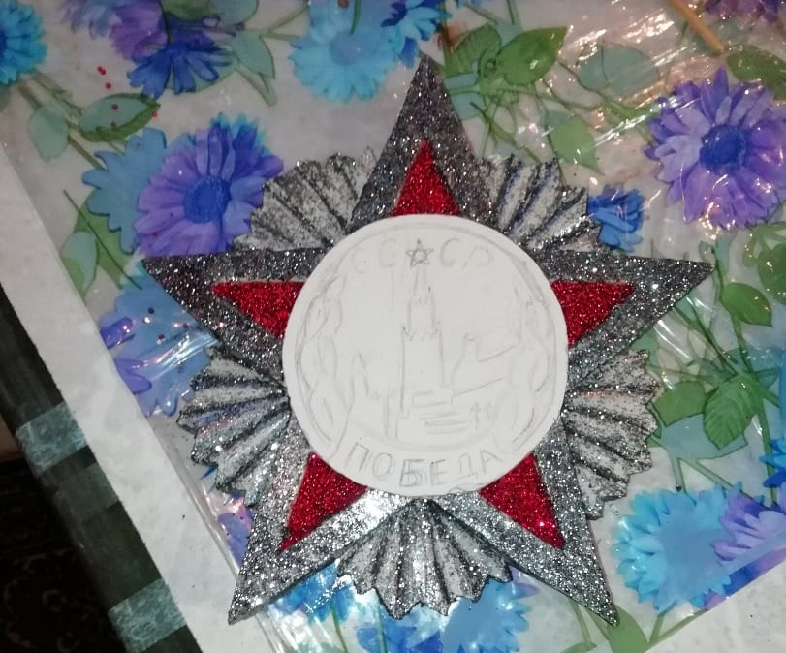
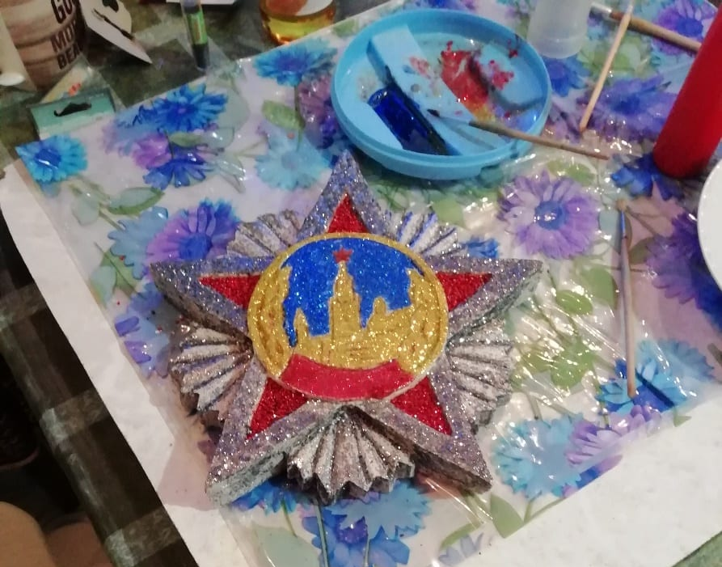

6.Приклееваем клеем пистолетом декоративные камни - жемчужины и наносим заключительный слой лака и орден оставляем до полного высыхания.

7.Орден готов.

4. Рефлексия.

Воспитатель: Ребята, что мы с вами сегодня делали на занятии?
Дети: орден Победа из гипса.
Воспитатель: Замечательно! А что нового вы узнали на занятии?
Дети: (ответы детей)
Воспитатель: Понравилось ли вам сегодня делать такую поделку?
Дети: (ответы детей)
Воспитатель: А что именно вам понравилось в изготовлении ордена? Или может быть, что-то вызвало у вас затруднения?
Воспитатель: Молодцы, ребята! Мне очень понравилось, как вы сегодня работали. Вы были очень активными, внимательно слушали и у вас всё получилось. Занятие окончено. Большое спасибо.

